**IX Jornada de Recerca local, Patrimoni i Història Marítima**

**Dissabte, 14 de desembre 2024**

Seu del Museu Marítim de Barcelona

**Termini per a presentar les propostes el dia 18 de novembre de 2024**

**Cal enviar-les a gonzalezsin@mmb.cat**

|  |
| --- |
| **DADES PERSONALS DE CONTACTE** |
| **Nom:** |
| **Correu electrònic:** |
| **Telèfons:** |

|  |
| --- |
| **DADES DE L’ENTITAT (si és el cas)** |
| **Nom:** |
| **Correu electrònic:** |
| **Web:** |

|  |
| --- |
| **COMUNICACIÓ:** |
| **Títol:**  **Resum:** |

|  |
| --- |
| **Observacions que voleu fer constar:** |
|  |

Aquesta fitxa d’inscripció és un document Word per tant podeu escriure-hi tot allò que cregueu convenient, sense límit d’espai.

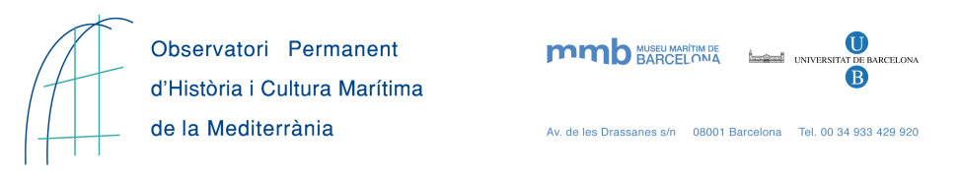

Les dades personals recollides en el present formulari, d’acord amb el Reglament (UE) 2016/679 del Parlament Europeu i del Consell, de 27 d’abril de 2016, relatiu a la protecció de les persones físiques pel que fa referència al tractament de les dades personals i a la lliure circulació d’aquestes dades (RGPD), seran objecte de tractament per part del Consorci de les Drassanes Reials i Museu Marítim de Barcelona (CDRMMB) amb la finalitat de realitzar i difondre les activitats i serveis que ofereix, tal i com es reflecteix en els seus Estatuts, i amb la intenció de facilitar la participació activa de la ciutadania en les diferents activitats programades. La base legal del tractament de les seves dades és l’exercici d’una missió realitzada en interès públic i el seu consentiment. Pot exercir els drets d’accés, supressió, rectificació, oposició, portabilitat o limitació mitjançant correu electrònic a l’adreça [protecciodades@mmb.cat](mailto:protecciodades@mmb.cat) o contactant amb el Delegat de Protecció de Dades a l’adreça [dpd@mmb.cat.](mailto:dpd@mmb.cat)  Tot això amb la finalitat que les dades recollides estiguin el màxim d’actualitzades possibles, i per tant, responguin amb veracitat a la seva situació actual i a la voluntat de romandre en la base de dades.

No es farà cessió de les dades recollides pel CDRMMB a tercers, llevat ho sigui per imperatiu legal.

Per a més informació, pot consultar la política de privacitat del CDRMMB al web de l’MMB [http://www.mmb.cat](http://www.mmb.cat/). En tot cas, els interessats tenen, a més, el dret a poder presentar una reclamació davant l’Autoritat Catalana de Protecció de Dades.